XÂY DỰNG MÔ HÌNH QUAN NIỆM XỬ LÝ BẰNG DFD

Xác định sơ đồ hệ thống con của qui trình

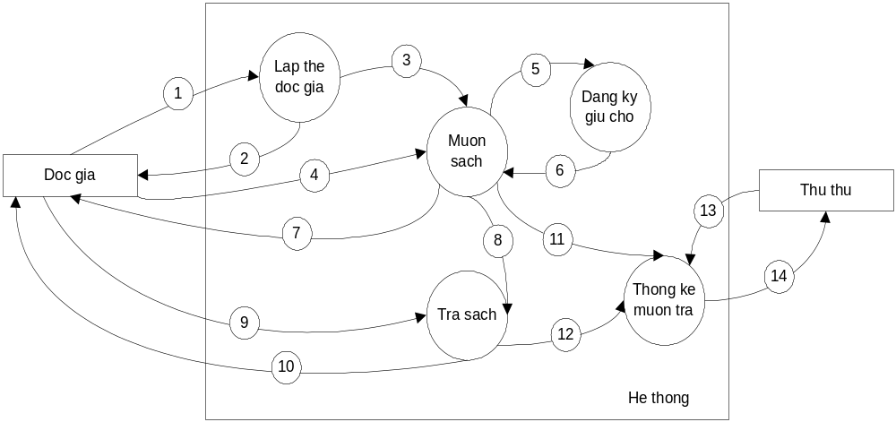

Giải thích các dòng dữ liệu lưu chuyển:

Số | Diễn giải | Số | Diễn giải
 | Thông tin độc giả |  | Thông tin sách mượn
 | Thẻ độc giả |  | Thông tin sách trả
 | Thẻ độc giả |  | Thông báo sách được trả + phiếu thanh toán tiền phạt nếu có
 | Cuốn sách muốn mượn | 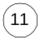 | Phiếu mượn sách
 | Thông tin cuốn sách giữ chỗ | 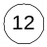 | Phiếu trả sách
 | Thông tin cuốn sách giữ chỗ đã giữ chỗ | 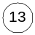 | Yêu cầu thống kê
 | Cuốn sách được mượn | 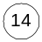 | Thông tin thống kê

2. Mô hình quan niệm tổ chức theo phương pháp DFD

2.1 Mô hình cấp 1
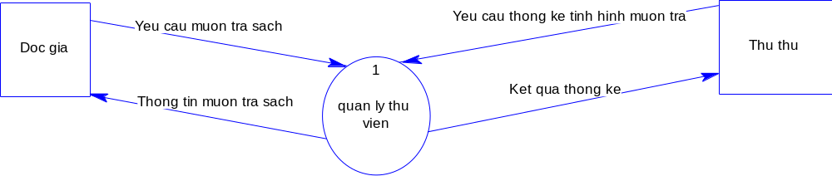

2.3 Mô hình cấp 2
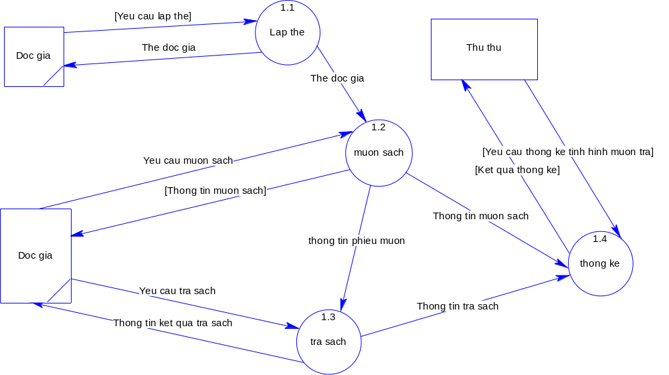

2.4 Mô hình hóa cấp 3 cho ô xử lý mượn sách
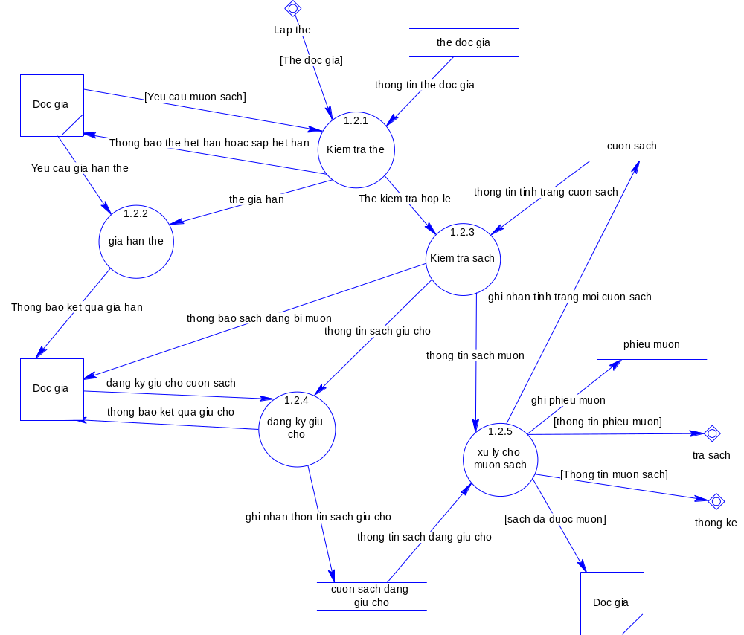

- Bài tập cho sinh viên: tương tự cách làm trên sinh viên tiếp tục xây dựng các cấp cho các qui trình xử lý còn lại.

